夏義大利-卡布里島,阿瑪菲海岸風情10日
~歐洲之星,威尼斯酒莊,龐貝古城,比薩斜塔~
出發日期:2018年4月起適用
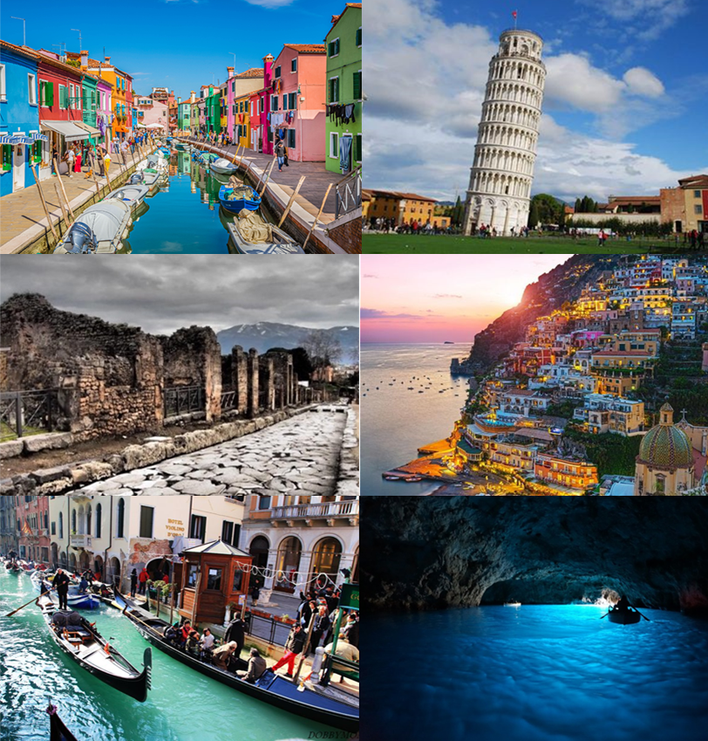
參考航班-
日期 | 航班 | 出發 | 抵達
第一天 | CX451 | 桃園機場19:40 | 香港21:25
第二天 | CX293 | 香港00:40 | 羅馬(FCO) 07:40
第九天 | CX234 | 米蘭(MXP) 13:05 | 香港06:35+1
第十天 | CX474 | 香港08:15 | 桃園機場10:00
行程特色-
★阿瑪菲海岸++中義+北義嚴選景點，玩到精華-
- 羅馬-霸氣輝煌的古城
- 龐貝古城-塵封千年滄桑的繁華遺跡
- 蘇連多-卡布里島和阿瑪菲海岸的中繼站，寧靜港口
- 卡布里島-悠閒小島因著藍洞而聞名
- 阿瑪菲海岸-海天一色如畫般的海岸線
- 拿坡里-無窮熱情的魅力港灣
- 佛羅倫斯-閃耀文藝復興榮光的花之都
- 比薩-傾斜而屹立不倒的腦海印象
- 威尼斯-雄霸一方的亞得里亞海女王
- 維諾納-羅密歐與茱麗葉的故事發生地
- 加達湖-義大利北部最美湖泊
- 米蘭-站在流行時尚先鋒的古都
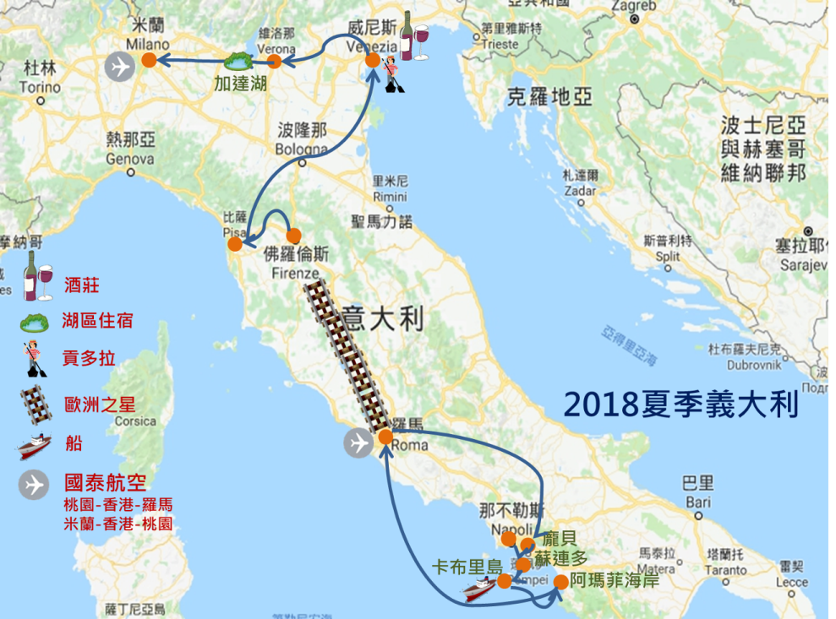

★嚴選航段，不走回頭路-
- 國泰航空為旅客用心著想，秉持親切體貼的待客之道提供創新服務，五度榮獲「Skytrax全球最佳航空公司」大獎，以全球第一的品質享受飛行體驗。
- 我們特別安排搭乘榮獲10大最佳航空公司大獎的國泰航空，嚴選羅馬進，米蘭出的航線，行程不走回頭路，省去折返拉車的時間，保留更多時間感受義大利之美。
- 飛往歐洲轉機一次，來回僅四段航班，並在榮獲多屆「Skytrax全球最佳機場」的香港國際機場轉機，感受世界第一機場的氣度和尊榮。

★佛羅倫斯莊園住宿一晚，深度體驗農村風貌-
特別安排佛羅倫斯莊園住宿一晚，並安排品酒活動，讓您可以深度走訪農村。

★加達湖區飯店住宿，在湖光山色中甦醒-
全程安排四星級飯店，並且特別安排在加達湖入住湖區飯店，讓您能充分欣賞湖畔的日出與日落、夜景等每個時段不同的風貌。

★老城單飛時間，跟團也自由-
每位團員心目中的義大利之旅都不同，喜好也不同，所以我們特別安排在老城區或是都市區給您足夠的自由活動時間，您可以直奔當地市集或是路邊悠閒的咖啡店，也可以造訪文藝氣息的博物館或教堂，不論是吃的還是逛的，一切由您自己做主!

★義大利必嚐美味，色特美食一次蒐集-
- 羅馬音樂料理
- 瑪格莉特披薩+烤魚
- 地中海海鮮風味餐
- 佛羅倫斯牛排佐飲料
- 義是墨魚麵+海鮮拼盤
- 加達湖米推餐

★ 義大利必體驗-
- 卡布里島藍洞
- 歐洲之星(拿坡里-佛羅倫斯)
- 威尼斯浪漫長形鳳尾船

每日詳細行程-
第一天 |  | 台北 香港 TPE19:40-HKG21:25 CX451
16:40 |  | 傍晚帶著期待的心情於桃園機場集合，隨後搭乘國泰豪華客機飛經香港轉機，再轉往義大利-羅馬-達文西機場；今夜於豪華客機上過夜，培養體力，為了即將拉開序幕的旅程做準備。
餐食 |  | 早餐：X 中餐：X 晚餐： 機上精緻餐食
住宿 |  | 豪華客機
第二天 |  | 香港 羅馬 HKG00:40-FCO07:40 CX293 羅馬市區觀光【聖彼得大教堂、神鬼傳奇鬥獸場、君士坦丁凱旋門、許願池、納沃拉廣場、萬神殿、西班牙廣場】
7:40  8:30 |  | 經過長途的飛行，班機終於在早晨抵達羅馬達文西機場，辦理入關手續後踏入入境大廳，歡迎來到羅馬~  今日展開一趟精彩羅馬帝歷史文藝復興之旅！首先前往天主教聖地教皇國－梵諦岡，費時一百五十年始完工之雄偉壯麗、舉世無雙的★聖彼得大教堂，內外的銅像、彩石馬賽克壁畫，無一不是超凡入聖的藝術結晶。隨後來到萬人騷動的★圓形競技場與人潮鼎盛的★古羅馬市集以及必去的★羅馬許願池…午後來到羅馬熱門觀光景點人潮鼎沸的★西班牙廣場將您的最愛，閒情於★西班牙台階…大城綿延歲月痕跡、數不盡羅馬記憶！晚上特別安排羅馬民謠風味餐，一面享用美食一面欣賞義大利歌手演唱歌謠。
下車參觀 |  | 圓形競技場,古羅馬市集,許願池 ,西班牙廣場,西班牙台階
餐食 |  | 早餐：機上簡餐 中餐：義式風味餐 晚餐：羅馬民謠音樂料理
住宿 |  | 羅馬4星級飯店- NOVOTEL LA RUSTICA 或 PAPILLO或同級
第三天 |  | 羅馬 龐貝古城 蘇連多
養足精神，今日前往南義維蘇威火山所掩埋幾世紀的廢墟★龐貝古城，此城於公元79年因維蘇威火山爆發，遭大量火山岩灰所覆蓋而被埋在地下，一直到1748年才被挖掘出來，實為保存最完整的古蹟之一，其規模更是驚人，至今有1/3仍在挖掘中，當您參觀此地廢墟之時，讓人回想當時1900年前人們的生活及難得一見的城市景觀，彷彿穿越時光隧道，重回兩千年前的時空，體驗古城風光，置身於千年古蹟，感受當時龐貝人的智慧。
★蘇連多雖然只是前往卡布里島、阿瑪菲海岸的中繼站，但它自古以來便是受到王宮貴族青睞的渡假勝地，沿著沿岸階梯緩坡往下，來到港口，岸邊有許多巷內餐廳與小吃與紀念品店，還有免費沙灘可以休憩，港口夜景更是迷人!今晚我們就在這美麗的濱海小鎮停留一宿~感受熱鬧又寧靜的夜晚!
門票景點  參考距離 |  | 龐貝古城  羅馬-240km-龐貝-30km-蘇連多
餐食 |  | 早餐：飯店享用 中餐：瑪格莉特披薩+烤魚 晚餐：自理餐
住宿 |  | 蘇連多4星飯店
第四天 |  | 蘇聯多卡布里島-藍洞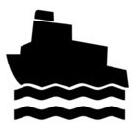蘇連多阿瑪爾菲海岸 拿坡里
今日搭乘快速的水翼船前往★卡不里島，接著換搭中型船隻前往海上的奇景★藍洞（如遇風浪過大，無法前往藍洞，則改安排纜椅登上山頂，眺望卡布里島及地中海綺麗的景色），於藍洞入口處登上小舟，在熱情的船夫引領下，進入一片奇特景象中。之後返回卡不里島，搭乘島上的登山巴士，蜿延曲直中，地中海明媚風光映入眼簾。接著搭船返回義大利本島，之後前往阿瑪爾菲海岸。
★阿瑪爾菲海岸，沿線都是斷崖絕壁綿延的阿瑪菲海岸線，搭配白色別墅及浪花拍岸景觀襯托出南義海岸特有風光，是不可錯的旅遊景點。
特別安排  門票景點  參考距離 |  | 藍洞(若天氣不佳則改為卡布里島登山電車)  藍洞  阿瑪爾菲海岸-65km-拿坡里
餐食 |  | 早餐：飯店享用 中餐：地中海海鮮風味餐 晚餐： 中式6菜1湯
住宿 |  | 拿坡里4星
第五天 |  | 拿坡里(搭乘歐洲之星) 佛羅倫斯【聖母百花大教堂/天堂之門/但丁之屋】
一大早我們從拿坡里搭乘義大利高鐵-歐洲之星Eurostar前往佛羅倫斯(約3小時)。
★佛羅倫斯，這裡是詩人但丁、藝術巨匠米開朗基羅，以及文藝復興時期最具原創力的畫家兼科學家－達文西的故鄉；是電影《窗外有藍天》男女主角邂逅的地點。首先前往由粉紅、白色、綠色交織成幾何圖案外觀的★聖母百花大教堂，是佛羅倫斯著名的的地標；之後續參觀★喬托鐘塔、★天堂之門、★統治廣場上的露天雕刻石像群、★但丁之屋等。
門票景點  下車參觀  參考距離 |  | 歐洲之星  聖母百花大教堂/天堂之門/但丁之屋  拿坡里-470km-佛羅倫斯
餐食 |  | 早餐：飯店享用 中餐：佛羅倫斯牛排佐飲料 晚餐：南義風味餐
住宿 |  | 佛羅倫斯莊園飯店或同級
第六天 |  | 紅酒莊園導覽品酒比薩 波隆那威尼斯
早上進行酒莊導覽,品酒,以及中餐，由專業導覽人員帶領大家一步一步認識葡萄酒!
隨後驅車前往參觀全球的奇蹟之地－★比薩斜塔（1987年收列聯合國教科文組織世界遺產）！回想八百年前的狀闊歲月，眼前★主教堂的雄偉姿影不難想像中世紀比薩於地中海西區的霸主地位！接著前往★波隆那，波隆那是座非常古老的城市，有著世界最古老的大學，城市的面貌是有種古典熱情的橘紅色，滿街的機車與騎樓更是令台灣人感到熟悉!我們會停留在此享用午餐後再繼續前往威尼斯。
下車參觀  參考距離 |  | 比薩斜塔,主教堂  佛羅倫斯-85km-比薩-180km-波隆那-160km-威尼斯
餐食 |  | 早餐：飯店享用 中餐：義式風味餐 晚餐：中式6菜1湯
住宿 |  | 威尼斯四星飯店
第七天 |  | 威尼斯維諾納加達湖Lazise
 |  | 早餐後前往★威尼斯－這座由商人建造的水都，位於義大利北部臨威尼斯灣，有著177條的運河及有118座小島，而連接島與島橋樑也有400座之多，莎士比亞劇中之〔威尼斯商人〕的所在地，均襯托出威尼斯此一日益下沈的城市。而其中可看到，最大特色是街上看不到汽車行駛及沒有車聲喧囂，所有的交通工具完全浮於水面。我們將展開一系列的浪漫水都威尼斯行程，略呈青綠的水所環繞的市街，遊船從運河上遊憩的風景激盪著各國遊客的旅情。威尼斯不僅是充滿浪漫的情調，更含蘊著獨特的文化涵養，讓威尼斯人從千餘年前驕傲至今。抵達後搭乘汽船前往聖馬可島，爾後徒步前往聖馬可廣場－★聖馬可大教堂、★總督府（道奇宮）和★嘆息橋。安排搭乘★GONDOLA長形鳳尾船暢遊穿梭於威尼斯運河之中，親身體驗水都浪漫風情，享受真正的威尼斯氛圍。以及欣賞湖濱兩岸美景及許多名人的豪華宅邸。接著前往義大利門戶之稱的★維洛納。參觀羅馬時代遺留的★露天劇場和羅蜜歐與茱麗葉愛情故事發生地★茱麗葉之家!爾後前往★加達湖，今晚特別安排了加達湖區的住宿，讓您充分享受湖畔之美!
門票景點  下車參觀  參考距離 |  | GONDOLA長形鳳尾船,加達湖區住宿  聖馬可大教堂、總督府、嘆息橋、露天劇場、茱麗葉之家  威尼斯-115km-維諾納-25km-加達湖
餐食 |  | 早餐：飯店享用 中餐：自理餐 晚餐：義式墨魚麵+海鮮拼盤
住宿 |  | 加達湖區飯店
第八天 |  | 加達湖 米蘭市區觀光-FIDENZA OUTLET
義大利北部靠近阿爾卑斯山地區有很多湖泊，其中★加達湖是最大最清澈的湖泊!Lazise是位於加達湖的觀光小港口，以前是單純的小漁港，居民靠漁業、葡萄園和橄欖園維生，現在則是深受大眾喜愛的觀光度假景點。美麗寧靜的小港口，古老的教堂以及傳統義大利市集、保存良好的中古世紀城牆、道地義式餐廳以及當地出名的葡萄酒，一次具備所有義大利特質!
隨後抵達時尚之都－米蘭，一座輕易就拋掉沉重歷史包袱的城市，永遠領先世界潮流的服飾，令人目不暇給，來到★米蘭大教堂，擁有135根尖塔、2245尊雕像，並為全義最大的歌德式教堂！前廣場街景，無限旅情！旅行最是快樂SHOPPING時刻！米蘭猶如現代義大利的代名詞，Prada總店、Gucci、Louis Vuitton、Fendi…數不盡的琳瑯滿目的個性化特色精品…待您親臨！！
下車參觀  參考距離 |  | 米蘭大教堂  加達湖-150km-米蘭
餐食 |  | 早餐：飯店享用 中餐：加達湖米其林推薦餐 晚餐：中式6菜1湯
住宿 |  | 米蘭4星飯店
第九天 | 米蘭馬爾彭薩機場 香港 MXP13:05-HKG06:35+1 CX234
8:30 | 享用完飯店早點後，整理滿滿的收穫與回憶，專車前往米蘭馬爾彭薩機場返回溫暖的家。
餐食 | 早餐：飯店享用 中餐：機上精緻餐食 晚餐：機上精緻餐食
住宿 | 豪華客機
第十天 | 香港 台北HKG08:15-TPE10:00 CX474
 | 班機飛抵桃園國際機場，結束令人難忘的義大利之旅。期待下一次的相逢在美麗的歐洲！
餐食 | 早餐：機上精緻餐食 中餐：X 晚餐：X
住宿 | 溫暖的家

行程費用-
*包含項目：含兵險,含國內外機場稅
*不含項目：不含小費,不含行李小費,不含行李超重費,不含接送費
*訂金每人20000。
*單人房差15000。
*小費每人每天10歐元, (10歐*10天=100歐元)。
*16人成團,最多為45人以下(含)，台灣地區將派遣合格領隊隨行服務。
*小不佔不符合歐洲消防規定,2歲以上小孩皆須佔床,2歲以下嬰兒可不佔床。
溫馨提醒及建議-
1.本公司對同等級之飯店間入住選擇有最終決定之權利。
2.為考量旅客自身旅遊安全，並顧及同團其他旅客之旅遊權益，年滿70歲及行動不便之貴賓，若無親友陪同者，請事先告知敝公司，讓我們為您提供專業的建議
3.如您為未滿20歲之未成年人，未與法定代理人一同報名參加旅遊行程時，須得法定代理人之同意，報名始為有效！為確認您的報名有徵得法定代理人之同意，請您記得將旅行社所給旅遊定型化契約書或同意書，提供給您的法定代理人簽名後並繳回，報名手續始有效完成！
4.團體旅遊需多方顧及全體旅客，時間的安排也需相互配合，故若有嬰幼兒同行時，可能無法妥適兼顧，所以煩請貴賓於報名時，多方考量帶嬰幼兒同行可能產生的不便，以避免造成您的不悅與困擾。
5.素食：因各地風俗民情不同，國外的素食習慣大多是可以食用蔥、薑、蒜、蛋、奶等，除華僑開設的中華料理餐廳外，多數僅能以蔬菜、豆腐等食材料理為主；若為飯店內用餐或一般餐廳使用自助餐，亦多數以蔬菜、漬物、水果等佐以白飯或麵食類。故敬告素食貴賓，海外團體素食餐之安排，無法如同在台灣般豐富且多變化，故建議素食貴賓能多多鑑諒並自行準備素食罐頭或泡麵等，以備不時之需。
6.因氣候無法預測，故若遇大風雪、火山、等情況，則會以行程安全順利為考量，採緊急行程應變措施，敬請見諒。
7.本行程設定為團體旅遊行程，故為顧及旅客於出遊期間之人身安全及相關問題，於旅遊行程期間，恕無法接受脫隊之要求；若因此而無法滿足您的旅遊需求，建議您另行選購團體自由行或航空公司套裝自由行，不便之處尚祈鑒諒。
8.我們為維護旅遊品質及貴賓們的權益，在不變更行程內容之前提下，將依飯店具體確認回覆的結果，再綜合當地實際交通等情況，為貴賓們斟酌調整並妥善安排旅遊行程、飯店入住之先後順序或旅遊路線，請以說明會或最後確認的行程說明資料為準。
9.行程於國外如遇塞車時，請貴賓們稍加耐心等候。如塞車情形嚴重，而會影響到行程或餐食的安排時，為維護旅遊品質及貴賓們的權益，我們將為您斟酌調整並妥善安排旅遊行程，敬請貴賓們諒解。

注意事項-
★台灣地區國際航線旅客手提行李之安檢新規定 ２００７年０３月０１日起，自我國搭乘國際線班機﹝含國際包機﹞之出境、轉機及過境旅客之手提行李安檢新措施如下：
１．所有旅客隨身攜帶之液體、膠狀或噴霧類物品其個別容器體積不得超過１００毫升。
２．所有液體、膠狀或噴霧類物品容器均應裝於不超過1公升且可重覆密封之透明塑膠袋內。
３．每位旅客僅限攜帶１個前項所述之塑膠袋，並於安檢時交由安檢人員目視檢查。
４．旅客旅行中所必要但未符合前述限量規定之嬰兒奶粉﹝牛奶﹞、嬰兒食品、藥物、糖尿病或其它醫療所需之液體、膠狀或噴霧類物品，須向安檢人員申報，並獲得同意後，可不受前揭規定之限制。
５．出境或過境﹝轉機﹞旅客在機場管制區或前段航程於機艙內購買之液體、膠狀或噴霧類免稅物品，可在經過安檢後再次隨身攜帶上機，但需置放於可籤封及顯示有效購買證明之透明塑膠袋內。
６．為使安檢線之Ｘ光檢查儀有效檢查，前述塑膠袋應與其它手提行李、外套或手提電腦分開通過Ｘ光檢查。
★申根國六個月內可停留90天免簽證【曾經簽證被拒或黑名單者、不適用免簽證，必須自行申請申根簽證】
★電話：
從台灣，打電話到歐洲
台灣國際冠碼 + 歐洲各國國碼+當地區域號碼﹝不須撥0﹞+電話號碼
例如：自台灣打電話到法國巴黎002+33+1+電話號碼
從歐洲，打電話回台北家中
歐洲國際冠碼┼台灣國碼+台北區域號碼﹝不須撥0﹞+台北家中電話00+886+2+台北家中電話
從歐洲，打電話回台灣的行動電話
歐洲國際冠碼┼台灣國碼+行動電話﹝不須撥第一位數字0﹞00+886+932111111
★歐洲各國國碼：
英 國 ４４ 捷 克 ４２０
荷 蘭 ３１ 匈牙利 ３６
比利時 ３２ 波 蘭 ４８
丹 麥 ４５ 盧森堡 ３５２
法 國 ３３ 挪 威 ４７
德 國 ４９ 瑞 典 ４６
瑞 士 ４１ 芬 蘭 ３５８
奧地利 ４３ 冰 島 ３５４
義大利 ３９ 希 臘 ３０
西班牙 ３４ 葡萄牙 ３５１
斯洛伐尼亞 ３８６
克羅埃西亞 ３８５
★時差：
歐洲地區之時差因日光節約時間而有所不同
三月最後一個星期日至九月最後一個星期日：歐洲慢台灣６小時
十月至隔年三月為日光節約時間 ：歐洲慢台灣７小時
★電壓：
歐洲各國之電壓均為２２０─２４０伏特／雙圓孔插頭﹝英國地區除外，大多為三扁孔﹞；如行動電話、數位相機或電器用品等須於外站充電，請記得攜帶變壓充電器及轉換插頭。

